Отсчет по учебной практики 11

Над проектом работали:
Группа: 01-24. ИСИП-ОД-11
Качканян Валентина
Коноплина Антуанетта
Остапенко Алена

СУБД: Supabase

ERD-диаграмма

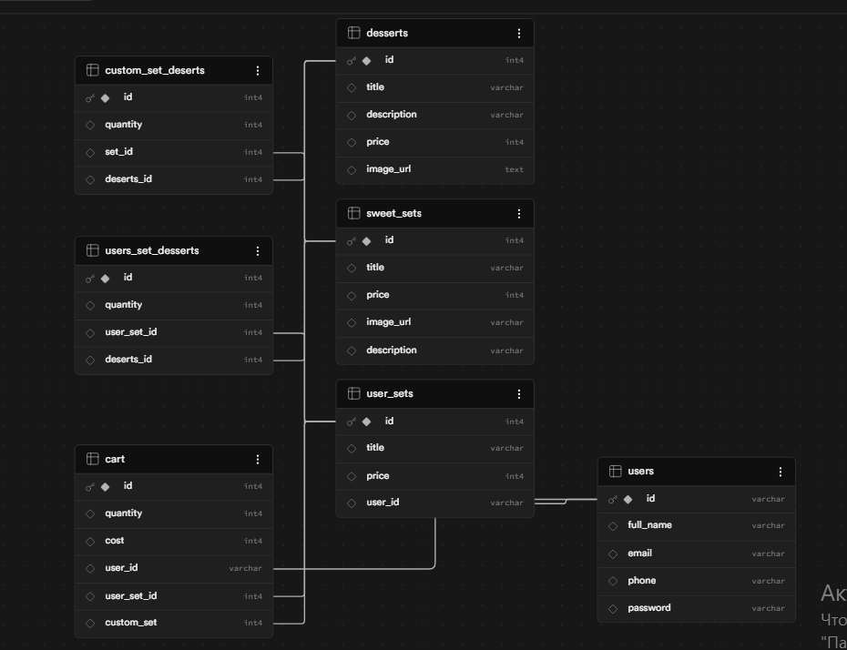

users | Таблица пользователей
desserts | Таблица макарун(десертов) для создания наборов
cart | Корзина пользователей
Sweet_sets | Готовые сладкие наборы макарун
User_sets | Созданные пользовательские сладкие наборы
Custom_set_desserts | Таблица, хранящая состав готовых наборов
User_set_desserts | Таблица, хранящая состав пользовательских наборов
Заполненные таблицы
Корзина(Cart):
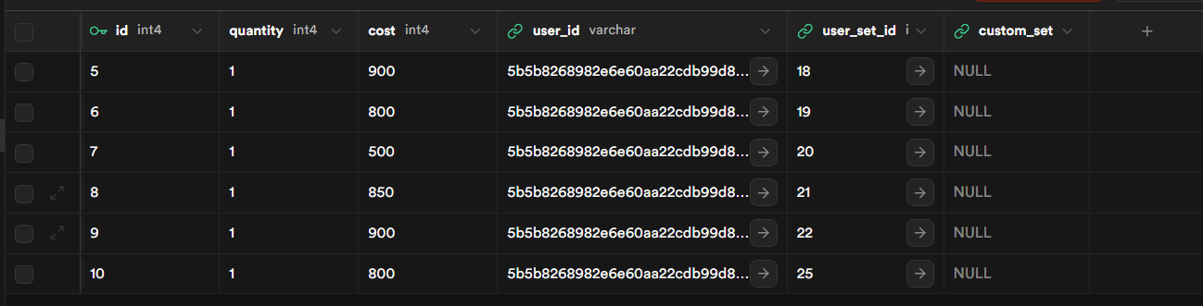

Соотношение десертов и готовых наборов (custom_set_desserts)

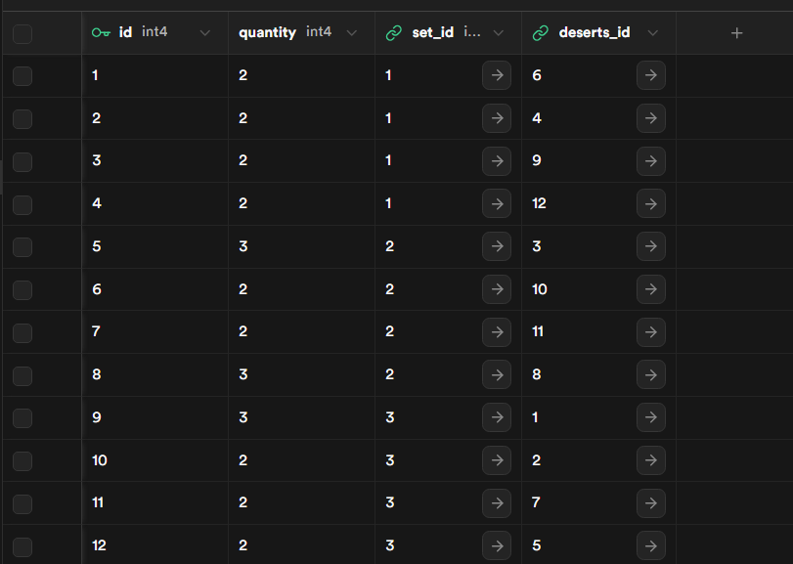

Десерты (desserts)
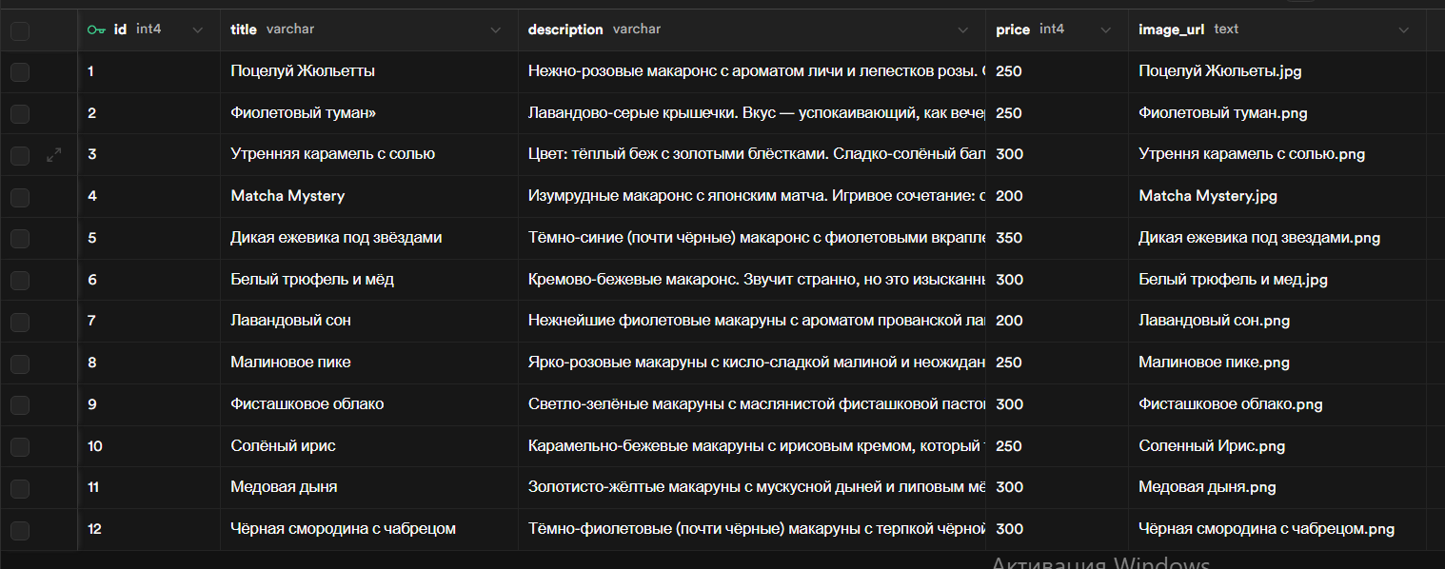

Готовые наборы (sweet_sets):
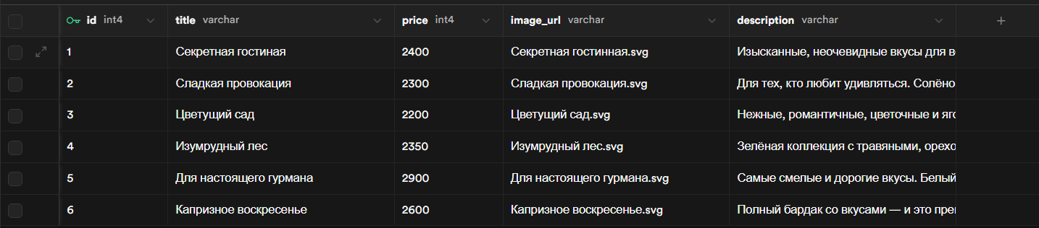

Пользовательские наборы(user_sets)
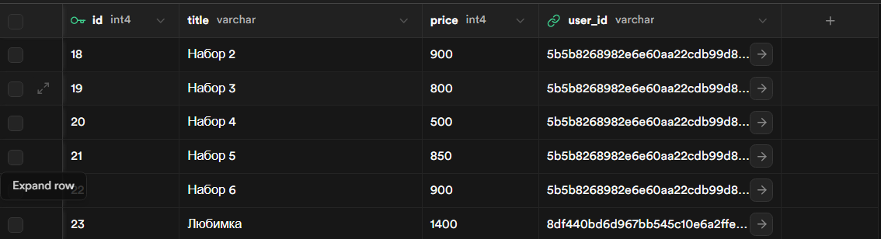

Пользователи (users)

Соотношение пользовательских наборов с десертами(user_set_desserts)

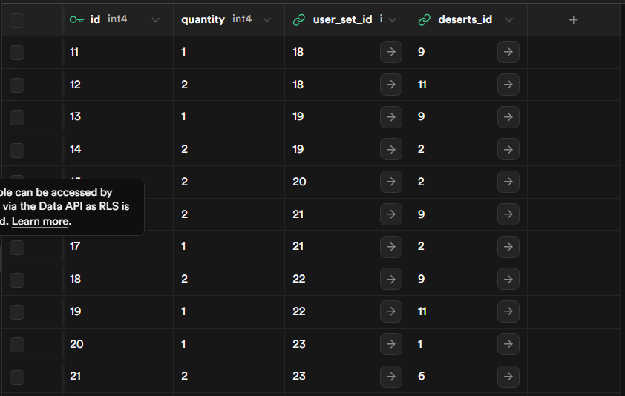

SQL-код
-- 1. SELECT с условием
SELECT * FROM desserts WHERE price > 250;

-- 2. INSERT
INSERT INTO desserts (title, price) VALUES ('Клубничный макарун', 180);

-- 3. UPDATE
UPDATE desserts SET price = 350 WHERE title = 'Медовая дыня';

-- 4. DELETE
DELETE FROM desserts WHERE title = 'Клубничный макарун';

-- 5. SELECT с JOIN
SELECT
c.id,
c.quantity,
c.cost,
u.email,
s.title AS set_title
FROM cart c
JOIN users u ON c.user_id = u.id
LEFT JOIN user_sets s ON c.user_set_id = s.id;

